LÖSUNG:  Warteschlange, Lifo- Prinzip  Kurs / Klasse: | KLASSENARBEIT  Informatik | Note:
LÖSUNG:  Warteschlange, Lifo- Prinzip  Kurs / Klasse: | KLASSENARBEIT  Informatik | Punkte:
LÖSUNG:  Warteschlange, Lifo- Prinzip  Kurs / Klasse: | KLASSENARBEIT  Informatik | Erreichbare Punkte: 23

Aufgabe:
Die Spielfigur MeinKaefer lebt in einer Welt, welches durch ein 10x10-Raster dargestellt ist. MeinKaefer kann Blätter legen und entfernen. In der MeinKaefer Welt gibt es auch Bäume, über die MeinKaefer nicht laufen kann und die auch nicht bewegt werden können.

Um im Gehege zu agieren, stehen MeinKaefer mehrere Aktionen und Sensoren zur Verfügung:
Aktionen:  - schritt_voraus_gehen()  - lege_Blatt()  - entferne_Blatt()  - stoppen()  - rechts_drehen()  - links_drehen()  Drehungen bestehen aus einer Änderung der Laufrichtung um 90 Grad in die angegebene Richtung. | Sensoren:  - pilz_Voraus()  - auf_Blatt()  - baum_Voraus()  - baum_Rechts()  - baum_Links()  Alle Sensoren geben jeweils einen Wahrheitswert zurück.

Operator |  | Beispiel | Beschreibung | Erläuterung
&& | and | alter > 12 and  alter < 20  alter > 12 &&  alter < 20 | und | Die Bedingung ist erfüllt (True), wenn beide Aussagen zutreffen.
|| | or | alter < 10 or  alter > 20  alter < 10 ||  alter > 20 | oder | Die Bedingung ist erfüllt (True), wenn die eine oder die andere Aussage (oder beide) erfüllt sind.
! | not | not alter < 18  !(alter < 18) | nicht | not ändert einen Ausdruck von True in False und umgekehrt. Hier ist die Bedingung erfüllt, wenn das Alter nicht < 18 ist.

Aufgabe:
5
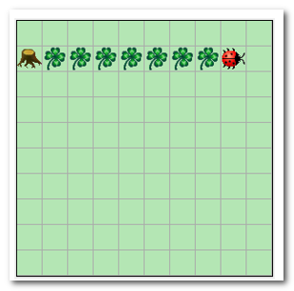
MeinKaefer steht am Ende einer Blätterspur und möchte zum Baum gehen (siehe Abb.). Unterwegs sammelt er die Blätter ein. Die Blätterspur kann beliebig lang sein.
Wenn MeinKaefer vor dem Baum steht, sollen alle Blätter aufgehoben sein.

Erstellen Sie ein Struktogramm zur Lösung des beschriebenen Problems.

LÖSUNG: Struktogramm

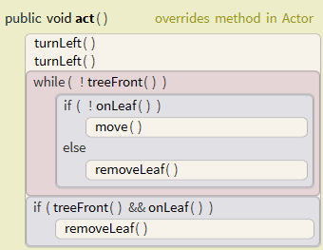

Aufgabe:
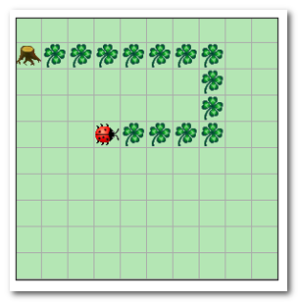
5
MeinKaefer steht am Ende der Blätterspur und möchte zum Baum gehen. Unterwegs sammelt er die Blätter ein. Die Blätterspur kann beliebig lang sein und biegt nur nach links ab.

Wenn MeinKaefer vor dem Baum steht, sollen alle Blätter aufgehoben sein.

Erstellen Sie ein Struktogramm zur Lösung des beschriebenen Problems.

LÖSUNG: Struktogramm

Aufgabe

Aufgabe:

6
Begründen Sie für den folgenden Sachverhalt, welche Datenstruktur zu wählen ist.
- Prioritätsschlange mit Patienten
- Stapel mit Klausuren
- Warentransport
- Sitzplätze im Zug
- Radiosender
- Notrufe einer Polizeizentrale

LÖSUNG:
- Warteschlange (Fifo, im Wartezimmer)
- Stapelspeicher (Lifo, Korrekturen)
- Liste (Fifo, Liefernummer) , Stapelspeicher (Lifo, Beladen)
- Liste (geordnete Liste für Sitzplätze) , Warteschlange (Fifo, Sitzplätze in RB)
- Liste (Playlist, Rangfolge Titel) , Warteschlange (Fifo, Anruferliste)
- Warteschlange (Fifo, Anruferliste)

Aufgabe
Die Kreismeisterschaften im Leichtathletik des Landkreis Ravensburg war in diesem Jahr ein großer Erfolg. Die Athleten lieferten sich u.a. einen spannenden Wettkampf vor vielen Zuschauern.

Aufgabe:
1
Die ersten drei platzierten Athleten über 100m der Herren, sollen der Rangfolge nach (Martin Mauser, Hermann Koch, Werner Müller) in einer Liste gespeichert werden.
Entwickeln Sie einen Algorithmus in Form eines Struktogramms, das die Speicherung entsprechend der Rangfolge in dem Liste 100m ermöglicht.

LÖSUNG:

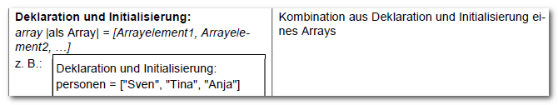

100m = ["Martin Mauser", "Hermann Koch", "Werner Müller"]

Aufgabe:
1
Wie viele Athleten haben sich angemeldet?

Entwickeln Sie einen Algorithmus in Form eines Struktogramms, das die Anzahl der Elemente in der Liste athleten bestimmt und ausgibt.

LÖSUNG:
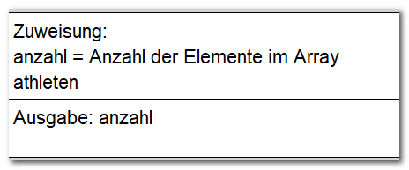

len(athleten)
print(anzahl)

Aufgabe:
2
Horst Kranz hat sich nachträglich als Athlet angemeldet.

Entwickeln Sie einen Algorithmus in Form eines Struktogramms, das in die Liste athleten den Namen Horst Kranz am Ende einfügt.

LÖSUNG:
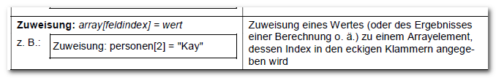
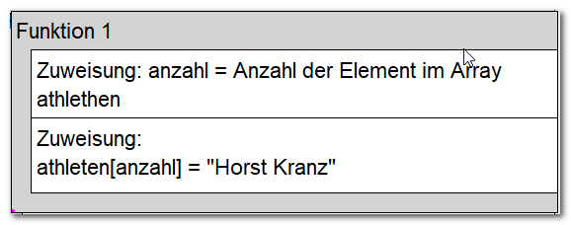

athleten.append("Horst Kranz")

Aufgabe:
3
Die Startaufstellung für den Endlauf in 100m hat sich geändert.

Durchlaufen Sie den Algorithmus mit der gegebenen Liste und nennen Sie den Listeninhalt nach jeder Anweisung.

Gegeben:
Die für den Endlauf Nominierten, werden mit ihren Startnummern in der Liste erfasst.

Algorithmus | Array
endlauf = [11,8,5,9,4,2] | [11,8,5,9,4,2]
z = 0  x = 3  z = endlauf[x-1] | [11,8,5,9,4,2]
y = 5  endlauf[x-1] = endlauf[y-1] | [11,8,4,9,4,2]
endlauf[y-1] = z | [11,8,4,9,5,2]
z = 14  endlauf.append[z] | [11,8,4,9,5,2,14]
w = 3  endlauf[w] = w | [11,8,4,3,5,2,14]

